Dark Web là gì? Ai sử dụng nó? Những nguy hiểm tiềm tàng trong Dark Web và lời cảnh báo
Dark Web là gì? Dark Web chứa những nội dung gì? Đó chắc hẳn là câu hỏi khiến nhiều người cảm thấy tò mò. Hãy đọc bài viết này để hiểu hơn về Dark Web, những nguy hiểm tiềm tàng trong "tảng băng chìm" của khối băng Internet và những lưu ý khi tiếp cận Dark Web.
Vào tháng 12 năm 2014, thủ tướng Anh khi đó là David Cameron đã công bố một cơ quan cảnh sát, tình báo mới để theo dõi Dark Web (theo báo cáo của The Independent). Ông Cameron cho biết, Dark Net là khía cạnh tiếp theo của vấn đề khi mà những kẻ ấu dâm, các phần tử cực đoan đang chia sẻ hình ảnh nhưng lại không sử dụng các thành phần Internet như cách mà người bình thường sử dụng.
Chuyên gia tư vấn web độc lập Mark Stockley cũng đồng ý với nhận định này, trong tuyên bố với Naked Security, ông nói rằng, Dark Web thu hút những người muốn tham gia vào lĩnh vực phạm pháp như cướp, mại dâm, buôn bán vũ khí, khủng bố, phân phối sách báo ấu dâm,... Trên International Business Times, tác giả Charles Paladin và Jeff Stone cho biết các loại hàng hóa điện tử, những kẻ giết người theo hợp đồng, vũ khí, hộ chiếu, ID giả và hacker làm thuê luôn sẵn sàng và đầy rẫy trên Dark Web, ngoài ra còn có những loại thuốc bất hợp pháp và sách báo khiêu dâm, ấu dâm.
Đối với hầu hết công chúng, vụ bắt giữ Ross Ulbright năm 2013, được biết đến là Dread Pirate Roberts, người sáng lập ra trang Dark Web có tên là Silk Road - là bằng chứng đầu tiên về web ẩn, Dark Web. Silk Road là một trong nhiều trang web nằm ngoài khả năng tìm kiếm của những trình duyệt web thông thường như Google Chrome, Firefox, Safari,... Dù phần lớn các sản phẩm được bán trên Silk Road là thuốc bất hợp pháp, nhưng sự thành công của trang web đã dẫn đến những Dark Web khác như Sheep Marketplace và Black Market Reloaded với sự hạn chế về các sản phẩm, dịch vụ được rao bán.
Do hậu quả của việc thiếu các quy định pháp lý, David J. Hickton, luật sư người Mỹ ở quận phía Tây của Pennysylvania, đã gọi Dark Web là "Vùng phía Tây hoang dã của Internet" trong cuộc phỏng vấn với Rolling Stone. Nhóm Managed Security Services Threat Research của IBM gọi các trang web ẩn là nơi cho ma túy, vũ khí, dữ liệu bị đánh cắp và bất cứ thứ gì khác mà những kẻ phạm tội cần mua bán, họ cũng khuyên khách hàng của mình rằng Dark Web không phải là một khu vực nên ghé thăm, dù vì bất cứ lý do gì.
Vậy rốt cuộc Dark Web, Web đen là gì? Tại sao chính phủ, cơ quan an ninh lại "ác cảm" với nó đến thế? Để hiểu rõ hơn về những vấn đề này, trước hết chúng ta cần nắm được về cấu tạo của Web.
Địa tầng Web:
Thuật ngữ Internet và World Wide Web thường được sử dụng thay cho nhau, nhưng thực ra chúng không phải là một. Internet đề cập đến một mạng lưới rộng lớn của các mạng, hàng triệu kết nối máy tính trên khắp thế giới, nơi bất kỳ máy tính nào cũng có thể giao tiếp với nhau, miễn là chúng được kết nối Internet. World Wide Web là một mô hình chia sẻ thông tin, được xây dựng trên Internet, sử dụng giao thức HTTP, các trình duyệt như Chrome, Firefox và các trang web để chia sẻ thông tin. Web là một phần to lớn của Internet nhưng không phải là thành phần duy nhất. Ví dụ, email, tin nhắn không phải là một phần của web nhưng là một phần của Internet.
Một số phân tích đã so sánh web với đại dương, một phạm vi rộng lớn các địa điểm không xác định và không thể truy cập bởi đa phần người dùng. Giống như đại dương, phần lớn web là "vô hình" đối với những người dùng bình thường, duyệt web dựa vào các công cụ tìm kiếm.
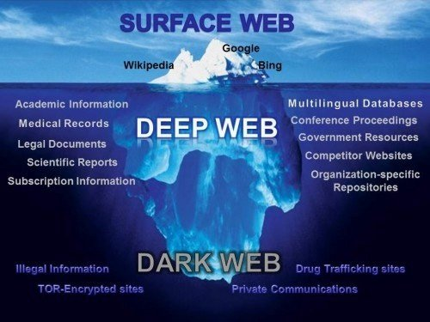
Web trên bề mặt:
Theo tạp chí PC Magazine, web bề mặt là một phần web có sẵn cho công chúng, hoàn chỉnh với những liên kết được công cụ tìm kiếm lập chỉ mục. BrightPlanet, một dịch vụ web thông minh, xác định web bề mặt chỉ chứa những trang web được lập chỉ mục và có thể được tìm kiếm bởi các công cụ tìm kiếm phổ biến như Google, Bing, Yahoo. Đôi khi, chúng còn được gọi là web hữu hình. Web bề mặt thường bao gồm những trang web có tên miền kết thúc bằng .com, .org, .net, .vn hoặc các biến thể tương tự. Nội dung của các trang web này không yêu cầu bất kỳ cấu hình đặc biệt nào để truy cập. Phần này của web là quen thuộc nhất với mọi người dùng và nó liên tục mở rộng:
- 4.62 tỷ trang được Google lập chỉ mục (tính đến tháng 5/2016, theo WorldWideWebSize)
- Gần 148 triệu tên miền hoặc trang web duy nhất (theo ước tính của Domain Tools)
- Hơn 3.5 tỷ lượt tìm kiếm Google bao gồm hơn 20 tỷ trang mỗi ngày (theo báo cáo của Internet Live Stats)
Mặc dù những con số trên nghe có vẻ to tát, nhưng web bề mặt chỉ chứa chưa đầy 5% thông tin của toàn bộ Internet. Theo CNNMoney, người dùng thường chỉ lướt web "trôi nổi trên một đại dương thông tin rộng lớn", đại dương ấy có chứa hàng chục nghìn tỷ trang web không thể truy cập, trang web không được lập chỉ mục, bao gồm mọi thứ từ những số liệu thống kê nhàm chán đến việc rao bán các bộ phận trên cơ thể người.
Deep Web
Nếu tiếp tục ví Internet là một đại dương thì phần bền dưới web bề mặt chính là Deep Wep.
Phần lớn trang web được biết đến như là Deep Web, đôi khi còn được gọi là web ẩn, web vô hình, chúng đề cập đến tất cả các nội dung kỹ thuật số mà không thể được tìm thấy với một công cụ tìm kiếm. Nó bao gồm email trong tài khoản Gmail, các bản kê ngân hàng trực tuyến, mạng nội bộ, tin nhắn trực tiếp qua Twitter, hình ảnh được đánh dấu riêng tư khi tải lên Facebook. Chính phủ, các nhà nghiên cứu và các công ty lưu trữ dữ liệu thô không thể tiếp cận được với công chúng. Nội dung này được lưu trữ trên các trang web động (được xây dựng dựa trên thông tin truy vấn) và những trang bị khóa, những trang cá nhân không liên kết ra bên ngoài. Theo Trend Micro, một phần quan trọng của Deep Web là được dành riêng cho những blog cá nhân hoặc chính trị, các trang tin tức, diễn đàn thảo luận, các trang web tôn giáo và thậm chí đài phát thanh.
Một bài báo trong Tạp chí Electronic Publishing ước tính rằng, vào năm 2001, Deep Web chứa đến gần 550 tỷ tài liệu cá nhân, nhiều hơn 550 lần so với tài liệu trên web bề mặt. Mặc dù đã được ẩn khỏi các công cụ tìm kiếm thông thường, 95% nội dung trên Deep Web có thể được người dùng truy cập tới, mặc dù phải sử dụng những công cụ tùy chỉnh như "Direct query engine" của BrightPlanet.
Mọi người thường xuyên sử dụng nội dung của Deep Web mà không nhận ra nó. Phần lớn thông tin mà người dùng tìm thấy trên Deep Web sẽ được tạ ra tự động thông qua một trang web mà họ truy cập trên web bề mặt và là một trang duy nhất được nhìn thấy, chỉ khi người dùng yêu cầu.
Ví dụ: Các trang du lịch như Hotwire và Expedia cung cấp phần mềm cho phép người tìm kiếm trực tiếp truy cập vào cơ sở dữ liệu hàng không, khách sạn, thông qua hộp tìm kiếm, chẳng hạn như tên của địa điểm đến. Nôi dung của hầu hết các cơ sở dữ liệu của chính phủ cũng đạt được theo cách tương tự thông qua công cụ tìm kiếm chuyên biệt.
Như vậy, Deep Web không hẳn là toàn thứ xấu xa, kinh khủng như chúng ta vẫn tưởng tượng. Nhưng phía dưới Deep Web vẫn còn một tầng nữa, đó chính là Dark Web.
Dark Web
Mỗi thiết bị được kết nối với Internet đều có địa chỉ IP (Internet protocol) duy nhất. Tên và địa chỉ vật lý của một người có thể có được thông qua một nhà cung cấp dịch vụ Internet với sự cho phép hợp pháp, còn IP cho phép bất cứ ai xác định vị trí của máy tính được kết nối. Do đó, các bên liên quan sẽ dễ dàng tìm được một người sử dụng Internet cụ thể.
Với mong muốn ẩn danh - đặc biệt là chính phủ khi tìm cách bảo vệ những thông tin, mạng lưới tình báo nhạy cảm - đã dẫn đến sự ra đời và phát triển của The Onion Router (Tor) do đội ngũ nhân viên phòng thí nghiệm nghiên cứu Hải Quân Hoa Kỳ tạo ra. Tên Onion (củ hành) bắt nguồn từ việc bạn phải lột ra nhiều "lớp vỏ" để có thể tìm thấy danh tính thật sự của người dùng.
Tor, được phát hành miễn phí cho người dùng vào năm 2004, cung cấp sự riêng tư bằng cách mã hóa và điều hướng lưu lượng truy cập thông qua một sê-ri "đường hầm ảo (virtual tunnel)", phân phối các giao dịch qua nhiều máy tính ngẫu nhiên trên Internet, do đó, không một máy tính nào liên kết người dùng đến cơ sở hoặc điểm đến của họ. Không giống như những trang web bề mặt (kết thúc bằng .com, .org, .net hoặc các biến thể tương tự), các trang Tor kết thúc bằng .onion và chỉ có thể được mở bằng phần mềm Tor.
Tor cũng sử dụng các máy chủ ẩn mà chỉ có thể truy cập bằng một địa chỉ Tor khác để làm cho việc nhận dạng trở nên phức tạp hơn nữa. Theo trang web của Tor, mạng là một công cụ đánh lừa sự kiểm duyệt hiệu quả, cho phép người dùng tiếp cận đến những nội dung, đích đến bị chặn.
Theo Cryptorials, các mạng ngang hàng (peer-to-peer) ẩn danh miễn phí khác sẽ được mã hóa theo lớp bao gồm I2P (Invisible Internet Project), Freenet, GNUNet, FAI (Free Anonymous Internet), và ZeroNet. Việc sử dụng các mạng như vậy để truy cập vào Internet đã rạo ra Dark Web, một phần của trang web không được lập chỉ mục và có nội dung được bảo vệ bởi tường lửa, địa chỉ IP ẩn và các lớp mã hóa.
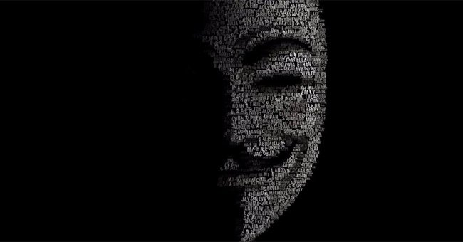
Những người dùng Dark Web:
Nhận thức được lợi ích của ẩn danh trực tuyến, bọn tội phạm và khủng bố cũng như những nhà chính trị tự do nhanh chóng khai thác phần mềm mới. Số lượng người dùng Dark Web đã tăng lên, bổ sung thêm một số người dùng Dark Web mới bao gồm:
- Những kẻ chiến đấu tự do để phản đối chế độ áp bức: Rất nhiều người dùng Tor là thành phần quan trọng trong Arab Spring 2010/2011. Người dân ở Trung Quốc và Nga sử dụng nó để vượt qua tường lửa Great Wall ở đất nước của mình để đến được với những trang web nước ngoài bị chặn. Tiễn sĩ Watson, giáo sư về luật thông tin và truyền thông tại Đại học Queen Mary ở London, đã cảnh báo trong Motherboard rằng những người ghé thăm Dark Web phải luôn ghi nhớ "những kẻ khủng bố chính là những tay chiến đấu tự do". Không có gì ngạc nhiên khi ISIS sử dụng Dark Web để quảng bá quan điểm của chúng, như SITE đã báo cáo.
- Người tố cáo những nội dung nhạy cảm, có thể bị trả đũa: Theo Wired, The New Yorker đang điều hành Strongbox - một Dark Web - để người tố cáo có thể để lại những tài liệu, tin nhắn một cách an toàn. Dead Man Zero cung cấp cho những người tố giác một hệ thống có khả năng tự động xuất bản và công khai bí mật của họ nếu họ bị thương, bị chết hay bị bắt. Nếu người dùng không thường xuyên đăng nhập vào trang web theo những khoảng thời gian được xác định trước, thông tin sẽ được tự động phát hành tới một bộ địa chỉ email và các báo do người dùng thiết lập.
- Nạn nhân bị lạm dụng và phân biệt đối xử: Sự ẩn danh của Dark Web cho phép các cá nhân chia sẻ câu chuyện riêng tư của mình và an ủi những người cùng cảnh ngô mà không sợ những thông tin riêng tư của mình bị lộ. Những trang web dành cho nạn nhân bị hãm hiếp, người chuyển giới và nhóm người bị ngược đãi khác, không phân biệt tôn giáo, chính trị hay văn hóa.
- Tổng công ty và chính phủ: Dark Web là một nơi an toàn để giữ và giới hạn truy cập vào những thông tin nhạy cảm, dù đó là hồ sơ công ty hay thông tin mật về chính trị. Lực lượng thực thi pháp luật sử dụng Dark Web để ẩn danh tính của mình trong khi truy cập đến các trang web, tạo các trang giả để lừa người phạm tội.
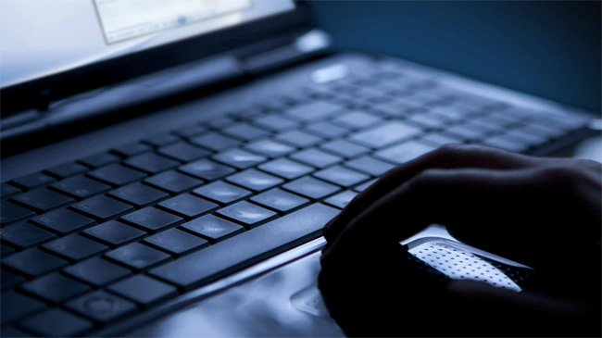
Về mặt nguyên tắc, nhiều người dùng Internet đã phàn nàn về việc các tập đoàn truy cập thông tin cá nhân từ những hoạt động trực tuyến của họ. Hơn nữa, nhiều người lại phản đối cơ quan chính phủ, cơ quan an ninh quốc gia thu thập dữ liệu từ những cuộc gọi, tin nhắn, email cá nhân của họ. Theo Peter Yeung, một tác giả trên Motherboard, Dark Weeb mang đến sự thoải mái, lý tưởng và cả một cộng đồng cùng với sự bất hợp pháp, vô đạo đức và kỳ quái.
Một báo cáo năm 2016 của Intelliagg và U.S Counterpart, DARKSUM, gợi ý rằng Dark Web nhỏ hơn nhiều so với dự kiến ban đầu - khoảng 30.000 trang web - và rằng một nửa nội dung của chúng là hợp pháp (theo pháp luật của Anh và Hoa Kỳ). Tuy nhiên, nội dung bất hợp pháp trong Dark Web bao gồm đầy đủ các hoạt động phạm tội, từ khiêu dâm đến bán lẻ thuốc, vũ khí và bạo lực. Do khách ghé thăm Dark Web là ẩn danh, nên không thể xác định được số lượng người dùng truy cập những trang web này, dù là hợp pháp hay phi pháp.
Cảnh báo khi truy cập Dark Web:
Đối với người dùng Internet thông thường, Dark Web có thể là một nơi nguy hiểm. Duyệt những trang web ẩn mà không có sự đề phòng thì giống như việc đang cố gắng để được an toàn khi đi qua một ngôi làng bị nhiễm Ebola (một dịch bệnh cực kỳ nguy hiểm). Việc truy cập ẩn danh thường khuyến khích các hoạt động bất hợp pháp bao gồm việc mua bán thuốc cấm, vũ khí, ID và hộ chiếu giả, thiết bị điện tử bị đánh cắp. Các trang web trong Dark Web quảng cáo dịch vụ cho tin tặc, những kẻ làm giả đồ và thậm chí cả kẻ giết người.
Đồng thời, nhiều trang web trong Dark Web đang giả mạo để thu hút nạn nhân không được bảo vệ hoặc được thực thi bởi cơ quan hành pháp để xác định và theo dõi hoạt động tội phạm thực tế cũng như tiềm ẩn. Vì ẩn danh tồn tại ở cả hai phía nên người dùng không bao giờ có thể chắc chắn 100% về ý định của người mà họ đang tương tác cùng.
Phần mềm độc hại:
Khả năng truy cập vào Dark Web có thể bị lây nhiễm phần mềm độc hại là rất cao, trừ khi những biện pháp phòng ngừa được thực hiện. Theo một bài báo của Motherboard, khách truy cập ngẫu nhiên vào Dark Weeb có thể vô tình để máy tính của mình mắc phải những chương trình sau:
- Vawtrack: Được thiết kế để truy cập vào tài khoản tài chính của nạn nhân.
- Skynet: Được sử dụng để đánh cắp bitcoin (một loại tiền ảo) hoặc tham gia vào cuộc tấn công DDos (tấn công từ chối dịch vụ) trên các trang web khác bằng máy tính của nạn nhân.
- Nionspy: Có thể ghi lại các cú nhấn phím (keystroke), ăn cắp tài liệu, bản ghi, video, sử dụng máy tính bị lây nhiễm.
Sự giám sát của chính phủ:
Ngoài các mối nguy hiểm của phần mềm độc hại, một người truy cập Dark Web để đến những trang web chính trị cần phải lưu tâm đến việc thu hút sự chú ý của các cơ quan chính phủ và trở thành đối tượng bị giám sát chính thức, dù không mong muốn. Trong Rolling Stone, Jeremy Gillula, một nhân viên công nghệ của Electronic Frontier Foundation (EFF) đã nói rằng: "Ở một số quốc gia, việc truy cập vào những trang web chính trị về chế độ dân chủ có thể khiến bạn bị bỏ tù. Đó là lý do mạnh mẽ nhất khiến Tor phải tồn tại". Khách truy cập vào những trang web Tor liên quan đến hàng hóa bất hợp pháp hoặc thể hiện quan điểm chính trị đối lập trong mắt chính phủ nên biết rằng, Dark Web thường xuyên bị cảnh sát mạng giám sát và thâm nhập, nhiều khách và chủ sở hữu website đã bị lộ, trong đó có đến 3 phiên bản của Silk Road.
Những phần mềm để làm cho Dark Web trở nên minh bạch hơn liên tục được phát triển, cũng giống như bọn tội phạm cố gắng phát triển phần mềm để ẩn hoạt động của chúng. Cơ quan chính phủ và lực lượng thực thi pháp luật giờ đây có thể sử dụng Memex, một công cụ tìm kiếm được phát triển gần đây bởi DARPA và được thiết kế đặc biệt cho Dark Web, để tìm các trang web trong đó cũng như lưu trữ dữ liệu để phân tích sau. Theo Scientific American, cơ quan thực thi pháp luật ghi nhận phần mềm nhờ việc phát hiện và tìm ra những hoạt động buôn người ở Hoa Kỳ và các quốc gia khác.
Luyện tập để duyệt web:
Nhiều chuyên gia web khẳng định rằng web bề mặt - phần Internet mà hầu hết người dùng ghé thăm - không khác gì Dark Web, nghĩa là nó cũng tồn tại nhiều nguy hiểm tương tự. Có hàng ngàn trang web liên quan đến bạo lực và phân biệt chủng tộc. Các nhà quảng cáo thu thâp và bán dữ liệu cá nhân, cũng như lịch sử duyệt web của bạn. Phần mềm độc hại có thể phát sinh từ một trang web bề mặt, không khác gì Dark Web và chính phủ vẫn theo dõi lưu lượng Internet cũng như các tin nhắn được gửi qua mạng.
Do đó, nhiều chuyên gia Internet khuyến cáo rằng khi bạn truy cập web trên tất cả các cấp độ Internet thì nên thực hiện các hoạt động sau:
- Nếu có ai đó thân thiện với bạn một cách bất thường, hãy tự hỏi tại sao. Cố gắng để nhận thức được hậu quả có thể xảy ra khi thực hiện tương tác trên web và tin tưởng vào bản năng của mình.
- Bảo vệ danh tính: Tạo một địa chỉ email miễn phí. Không sử dụng tên người dùng nào mà bạn đã từng sử dụng với các trang web trước đây trong email của mình. Không bao giờ sử dụng tên thật hoặc cung cấp dữ liệu cá nhân trừ khi bạn đang việc trên một trang web tin cậy, có sử dụng mã hóa. Không sử dụng cùng một mật khẩu cho các tài khoản trực tuyến.
- Tránh sử dụng thẻ tín dụng cá nhân: Thay vì sử dụng thẻ tín dùng có thể truy xuất trực tiếp đến bạn và hiển thị những thông tin tài chính thì hãy sử dụng thẻ trả trước, thẻ mua hàng 1 lần cho các giao dịch trực tuyến. Nếu cần sử dụng thẻ tín dụng thì hãy đảm bảo rằng trang web được bảo mật bằng cách kiểm tra địa chỉ trang web. Địa chỉ nên bắt đầu bằng "https://" chứ không phải "http://". Chữ "s" là viết tắt cho SSL và nó có nghĩa là các dữ liệu khi gửi và nhận qua trang web này đã được mã hóa.
- Theo dõi tài khoản tài chính với những cảnh báo trực tuyến: Hầu hết các ngân hàng và công ty cung cấp thẻ tín dụng cho phép bạn thiết lập những cảnh báo bất thường bất cứ lúc nào bạn nhận tiền, thanh toán hoặc lấy tiền từ tài khoản.
- Không tải, mở tập tin trực tuyến nhất là từ Dark Web. Nếu bạn phải tải xuống một cái gì đó, hay quét nó bằng phần mềm diệt virus (hoặc dịch vụ miễn phí như VirusTotal) trước khi mở để phát hiện virus, sâu, trojan và những phần mềm độc hại khác. Không nhấp vào những liên kết đáng ngờ, đặc biệt là những quảng cáo về các hoạt động bất hợp pháp.
- Luôn cập nhật trình duyệt web. Tùy chỉnh các thiết lập của trình duyệt để bảo mật tốt hơn, cấu hình mặc định của trình duyệt không được thiết lập để đảm bảo an ninh một cách tốt nhất. Ví dụ: đặt mức bảo mật của bạn thành High/Cao ngay cả khi điều này sẽ làm vô hiệu hóa một số tính năng như ActiveX và Java.
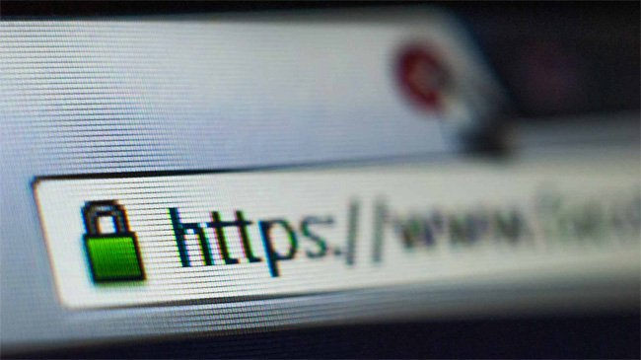
Lời cuối:
Mọi người thường miêu tả Dark Web như một mạng lưới ẩn, chỉ tồn tại để phục vụ những mong muốn xấu xa, điên rồ và dâm ô nhất của khách truy cập. Theo Fortune, những thứ mà người dùng có thể mua được trên Dark Web thật khủng khiếp. Những nhà thực thi pháp luật đã phải thốt lên rằng, Dark Web khiến cho công việc của họ trở nên khó khăn hơn rất nhiều vì người ta có thể mua được mọi thứ từ hổ, lựu đạn đến những chất cấm.
Nhưng mặt khác, những người ủng hộ quyền riêng tư trên Internet thì lại khẳng định rằng Dark Web là điều cần thiết cho sự tự do.
Dù bạn có đồng ý với những quan điểm trên hay không, nhưng nếu có ý định truy cập vào Dark Web hãy cân nhắc cẩn thận về những nguy cơ tiềm ẩn mà những trang web đó có thể mang lại.

